 | 论语今读(精装)
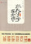 | 大夏书系·跟孔子学当老师
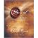 | 秘密 The Secret
 | 马未都说收藏（典藏套装全5...
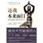 | 还我本来面目（电影《少年派...
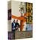 | 林汉达中国历史故事集（美绘...
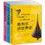 | 《希利尔讲世界史、世界地理...
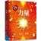 | The Power 力量—...
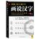 | 图解《说文解字》：画说汉字...
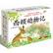 | 西顿动物记（10册礼品装，...
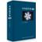 | 水知道答案（全3册）当当独...
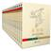 | 吴姐姐讲历史故事（全十五册...
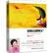 | 重遇未知的自己：爱上生命中...
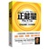 | 正能量（排除负面情绪、传递...
 | 看见(央视知名记者、主持人...
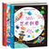 | 365个艺术创意（全2册）...
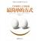 | 最简单的方式：《零极限》之...

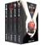 | 暮光之城系列（全4册）
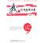 | 我的作文教学故事（管建刚作...
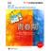 | 嗨！青春期（炫图版）/9-...
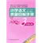 | 小学语文质量目标手册 三年...
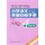 | 小学语文质量目标手册 四年...
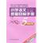 | 小学语文质量目标手册 五年...
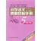 | 小学语文质量目标手册 五年...
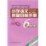 | 小学语文质量目标手册 六年...
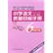 | 小学语文质量目标手册 六年...
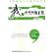 | 我的作文训练系统（管建刚作...
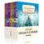 | 纳尼亚传奇(全辑共7册)—...
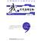 | 我的作文教学课例（管建刚作...
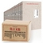 | 莫言文集（2012年度诺贝...
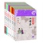 | 《蒋勋说红楼梦》（第1辑至...
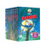 | “荷兰国宝”小狼人系列（全...
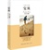 | 宝贝（六六最新小说，继《蜗...
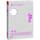 | 长安盗（又是生死之恋，又是...

